Задание подготовлено в рамках проекта АНО «Лаборатория модернизации образовательных ресурсов» «Кадровый и учебно-методический ресурс формирования общих компетенций обучающихся по программам СПО», который реализуется с использованием гранта Президента Российской Федерации на развитие гражданского общества, предоставленного Фондом президентских грантов.

**Разработчики**

Гисматуллина Лилия Наилевна, ГБПОУ «Поволжский государственный колледж»

Перелыгина Екатерина Александровна, АНО «Лаборатория модернизации образовательных ресурсов»

МДК 01.01 Технология изготовления деталей на металлорежущих станках различного вида и типа по стадиям технологического процесса

Тема: Организация рабочего места

**Комментарии**

КОЗ выполняется в рамках самостоятельной работы обучающихся на уроке на этапе формирования новых знаний об организации рабочего места фрезеровщика. Задание предлагается обучающимся без предварительного объяснения преподавателем. К моменту выполнения задания обучающиеся знакомы с узлами станка.

После выполнения задания обсуждаются успешность выполнения операции (анализ ситуации по заданным критериям) и важность организации рационального и безопасного рабочего места.

Ознакомьтесь с информацией об организации рабочего места фрезеровщика и рациональной планировкой рабочего места. Изучите фотографию рабочего места фрезеровщика.

Заполните бланк «Анализ рабочего места фрезеровщика»: **поставьте знак «+» или «-» в бланке ответа. В случае несоответствия рабочего места тому или иному критерию в колонке «Комментарии» поясните, в чем именно состоит это несоответствие.**

**Анализ рабочего места фрезеровщика**

|  |  |  |
| --- | --- | --- |
| Критерий оценки | Соответствие, +/-* | Комментарии |
| Рабочее место на фотографии соответствует типовой планировке рабочего места фрезеровщика |  |  |
| Обеспечены условия производительной работы при максимальной экономии сил и рабочего времени фрезеровщика |  |  |
| Соблюдены санитарные условия, осуществляется уход за рабочим местом |  |  |

* Несоответствие критерию устанавливается в случае несоответствия хотя бы одной характеристики.

**Организация рабочего места фрезеровщика**

**Планировка рабочего места.** Расстановка на рабочем месте в должном порядке всего того, что требуется для работы, - очень важное условие поднятия производительности и обеспечения условий безопасности работы.

На рабочем месте фрезеровщика находятся станок, инструментальный шкафчик, заготовки, готовые детали, нормальные и специальные станочные приспособления и добавочные устройства к станку, если они требуются (делительная головка, поворотный круглый стол и т.д.).

Рабочее место фрезеровщика предусматривает наиболее удобную для работы планировку различных средств труда, обеспечение безопасности работы, поддержание чистоты, порядка и нормальных условий труда на рабочем месте, организацию бесперебойного обслуживания его всем необходимым.

На рисунке показана нормативная схема рабочего места фрезеровщика в серийном производстве, при распланировке которого надо **руководствоваться следующими правилами**:

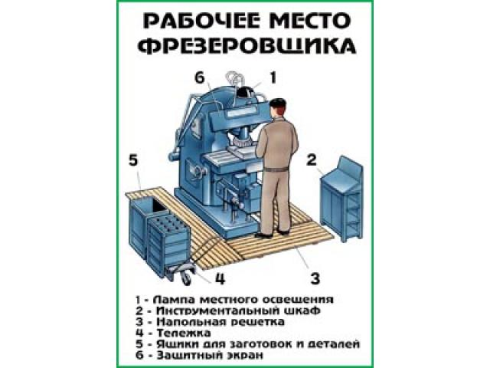1. Все должно быть сосредоточено вокруг фрезеровщика на возможно близком расстоянии, но так, чтобы не мешало его свободным движениям.

2. Все, что во время работы применяется часто, располагать ближе; все, что применяется редко, укладывать дальше.

3. Укладывать предметы необходимо таким образом, чтобы место их расположения соответствовало естественным движениям рук фрезеровщика. Например, предметы, которые берутся левой рукой, должны быть сложены слева. Если какой-нибудь предмет трудно поднять одной рукой, надо его положить так, чтобы можно было удобно взять обеими руками.

4. Предметы, требующие осторожного обращения, располагаются выше предметов, требующих менее осторожного обращения.

5. Чертежи, операционные карты, рабочие наряды следует располагать так, чтобы ими удобно было пользоваться.

6. Заготовки и готовые детали не должны загромождать рабочее место фрезеровщика, а располагаться таким образом, чтобы от начала взятия заготовки с места, где она лежит, и до момента складывания ее как уже готовой детали направление всех движений фрезеровщика совпадало с направлением производственного потока. Это особенно важно для крупных деталей.

Мелкие заготовки, обрабатываемые в больших количествах, надо хранить в ящиках, расположенных у станка на уровне рук фрезеровщика. Для складывания готовых деталей надо иметь второй такой же ящик, также вблизи рабочего места.

7. Общее расположение всех предметов должно быть таким, чтобы фрезеровщику было удобно, не нагибаясь, брать или укладывать тот или иной предмет. **Организованное рабочее место фрезеровщика предусматривает рациональное расположение оборудования и оснастки. Продуманное расположение инструмента, заготовок и готовой продукции создаёт удобные и безопасные условия труда на рабочем месте. Все предметы и инструменты, органы управления оборудованием должны находится в пределах досягаемости вытянутых рук рабочего, так, чтобы не делать лишних наклонов, поворотов и других движений, вызывающих дополнительные затраты времени и ускоряющих утомляемость рабочего.**

Инструменты и приспособления, а равно и документация должны храниться в инструментальном шкафчике, что также обеспечивает удобство работы фрезеровщика.

**В зависимости от числа смен работы, характера производства и количества инструментов и приспособлений устанавливается наиболее подходящий тип шкафчика.**

**В инструментальном шкафчике надо поддерживать строгий порядок и для каждого предмета установить свое место.**

**При расположении рядом нескольких фрезерных станков, инструментальные шкафы должны быть вынесены за пределы рабочих мест, так как это может мешать передвижению самого фрезеровщика.**

**Порядок и чистота на рабочем месте. Поддержание строгого порядка и чистоты на рабочем месте так же необходимо, как и его рациональная планировка и оснащение.**

**Каждое рабочее место должно быть снабжено необходимым инвентарем для поддержания чистоты: тряпками или концами для обтирки станка, щетками для удаления мелкой стружки и пыли, скребком для очистки корыта станка, ящиком для стружки и т.д.**

**Рациональная планировка рабочего места**

**Планировка оборудования на участке при любом принципе расстановки станков должна учитывать необходимость рациональной организации отдельных рабочих мест и возможность размещения на них соответствующего вспомогательного оборудования, заготовок и обработанных деталей.**

**Правильная планировка рабочего места является важнейшим звеном в организации рабочего процесса, создает условия для высокопроизводительной и безопасной работы.**

**Рациональная планировка рабочего места должна удовлетворять следующим требованиям:**

**1) обеспечение условий производительной работы при максимальной экономии сил и рабочего времени фрезеровщика;**

**2) рациональное и экономное использование производственной площади;**

**3) обеспечение условий для удобства обслуживания рабочего места (доставка заготовок и транспортирование обработанных деталей, ремонт и т.п.);**

**4) строгое соблюдение правил и требований охраны труда и техники безопасности.**

Обработанные детали по мере их накопления следует увозить с рабочего места. Пол должен быть ровным, без выбоин и неровностей, на нем не должно быть потеков и капель масла или СОЖ. Следует своевременно очищать станки от стружки. Уровень шума на рабочем месте должен быть не выше 70 дБ. Оптимальная освещенность - 200 Лк. Для защиты глаз от стружки необходимо применять защитные очки, индивидуальные щитки и специальные кожухи для фрез, устанавливаемых на станке.

Эффективная эксплуатация фрезерного станка обеспечивается постоянным уходом за рабочим местом: смазкой узлов станка в соответствии с требованиями, изложенными в руководстве по его эксплуатации; периодической проверкой точности перемещения узлов станка (стола и др.) и при необходимости соответствующей регулировкой. В обязанности фрезеровщика входят уборка стружки и СОЖ, а также контроль исправности электрооборудования и электропроводки.

Правильная организация рабочего места принесет положительные результаты. Фрезеровщик должен быть предельно внимательным, так как станок является зоной повышенной опасности.

**Фотография рабочего места фрезеровщика (для проведения анализа)**

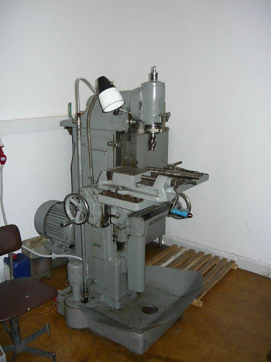

*Использованы материалы источника: Организация рабочего места фрезеровщика* [*https://www.autowelding.ru/publ/1/frezernye_stanki/organizacija_rabochego_mesta_frezerovshhika/22-1-0-193*](https://www.autowelding.ru/publ/1/frezernye_stanki/organizacija_rabochego_mesta_frezerovshhika/22-1-0-193)

Инструмент проверки

**Анализ рабочего места фрезеровщика**

|  |  |  |
| --- | --- | --- |
| Критерий оценки | Соответствие, +/- | Комментарии |
| Рабочее место на фотографии соответствует типовой планировке рабочего места фрезеровщика | - | Отсутствует ящик для заготовок и деталей; защитный экран; тележка |
| Обеспечены условия производительной работы при максимальной экономии сил и рабочего времени фрезеровщика | + |  |
| Соблюдены санитарные условия, осуществляется уход за рабочим местом | + |  |

|  |  |
| --- | --- |
| За указание несоответствия критерию «Рабочее место на фотографии соответствует типовой планировке рабочего места фрезеровщика» | 1 балл |
| За комментарий по критерию «Рабочее место на фотографии соответствует типовой планировке рабочего места фрезеровщика»  об отсутствии ящика для заготовок и деталей | 1 балл |
| об отсутствии защитного экрана | 1 балл |
| об отсутствии тележки | 1 балл |
| За указание соответствия критерию «Обеспечены условия производительной работы при максимальной экономии сил и рабочего времени фрезеровщика» | 1 балл |
| За указание соответствия критерию «Соблюдены санитарные условия, осуществляется уход за рабочим местом» | 1 балл |
| ***Максимальный балл*** | ***6 баллов*** |